Załącznik nr 2 – Wzór umowy.
Nr postępowania: KMR/PU/30/2023

Umowa KMR/PU/29/2023 – Wzór
Zawarta w dniu ……………….. r., pomiędzy:
Komunikacja Miejska Rybnik Sp. z o.o.
44-200 Rybnik, ul. Budowlanych 6, NIP: 642-32-36-629,
zwanym dalej „Zamawiającym”, którego reprezentuje:
- Łukasz Kosobucki – Prezes Zarządu,
a,
…………………………………………………………………………………………………..
…………………………………………………………………………………………………..
…………………………………….. NIP: ………………….. , REGON: ………………….. .
zwanym dalej „Wykonawcą”, którego reprezentuje:
- …………………………………. – …………………………………. ,
zwanymi dalej „Stronami”,
na podstawie REGULAMINU UDZIELANIA ZAMÓWIEŃ SEKTOROWYCH na dostawy, usługi i roboty budowlane w Komunikacji Miejskiej Rybnik Sp. z o.o.
w Rybniku, o następującej treści:

Przedmiot umowy.

Przedmiotem zamówienia jest zakup sprzętu do zabezpieczenia terenu zajezdni:
- min 7 szt. kamery zewnętrzne
  - Zamawiający wymaga aby kamery obejmowały zasięgiem cały obszar zajezdni (Rys. 1.) z szczególnym uwzględnieniem wybranych obszarów tj.:
    - wszystkie wejścia do budynku oraz hal,
    - teren szlabanu wjazdowego,
    - teren przy zbiornikach.
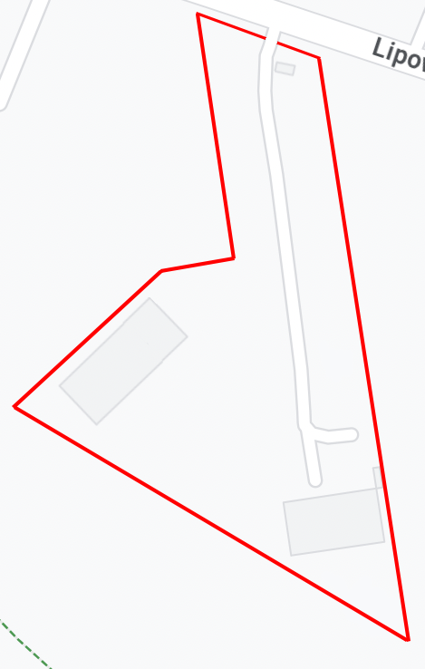
Rys. 1. Teren zajezdni.
  - dostarczany obraz z kamer powinien być w rozdzielczości min. Full HD,
- 7 szt. kamer wewnętrznych
  - Zamawiający wymaga aby jedna z kamer była przystosowana do pracy
w warunkach eksploatacji wodoru,
  - dostarczany obraz z kamer powinien być w rozdzielczości min. Full HD,
- 1 szt. rejestrator sygnału z kamer
  - przechowywanie nagrań przez min. jeden miesiąc,
  - aplikacja umożliwiająca podgląd live z wszystkich kamer z poziomu komputera przenośnego w obrębie sieci wewnętrznej Zamawiającego,
  - export zabezpieczonego fragmentu nagrania do pliku w ogólnodostępnych formatach,
- 1 szt. konsola alarmowa
  - sygnalizacja dźwiękowa:
    - zabezpieczania i rozbrojenia alarmu,
    - potwierdzenia operacji na klawiaturze,
    - alarmu.
  - sygnalizacja łączności z centralą,
  - podświetlenie klawiszy,
- 1 szt. centrala alarmowa,
  - zasilanie centrali: z sieci budynku oraz akumulatorowe podtrzymujące prace centrali przez okres min 12 godzin,
  - komunikacja za pomocą TCP/IP oraz GSM,
- 10 szt. czujniki detekcji ruchu.
- Wykonawca zapewnia montaż urządzeń.

Rozliczenie.
- Wartość wynagrodzenia za przedmiot umowy opisany w § 1 wynosi:
……………………………………………………………………………………… + VAT
( słownie: ………………………………………………………………………... + VAT )
- Wartość przedmiotu zamówienia obejmuje wszystkie koszty z uwzględnieniem podatku od towarów i usług VAT, innych opłat i podatków, opłat celnych, kosztów opakowania oraz ewentualnych upustów i rabatów, skalkulowane
z uwzględnieniem kosztów dostawy (transportu) do siedziby Zamawiającego.
- Zapłata za przedmiot zamówienia nastąpi na podstawie faktury.
- Podstawę do wystawienia faktury stanowić będzie protokół odbioru/dostawy podpisany przez obie Strony.
- Wykonawca wyraża zgodę na potrącenie kar umownych z faktury.
- Wykonawca oświadcza, że jest płatnikiem podatku VAT i posiada nr identyfikacji podatkowej NIP …………………………………………………………………………...
- Faktura będzie płatna przelewem na konto Wykonawcy w terminie 14 dni od daty otrzymania prawidłowo wystawionej faktury.
Nr konta Wykonawcy: ……………………………………………………………………
- Faktura będzie wystawiona na następujące dane:
Komunikacja Miejska Rybnik Sp. z o.o.,
ul. Lipowa 25D, 44-207 Rybnik,
NIP 642-32-36-629.
- Za dzień zapłaty należności wynikającej z faktury uznaje się dzień obciążenia rachunku Zamawiającego.
- Zamawiający akceptuje wystawianie i przesyłanie faktur, not księgowych, korekt faktur oraz innych dokumentów i potwierdzeń odbioru w formie elektronicznej przez Wykonawcę z adresu email: …………………………. Adres e-mail jako właściwy do otrzymywania korespondencji związanej z fakturami i dokumentami w formie elektronicznej: sekretariat@km.rybnik.pl.

Sposób wykonania przedmiotu umowy.
- Termin realizacji zamówienia: do 14 dni od daty podpisania umowy.
- Za datę wykonania przedmiotu umowy przyjmuje się datę podpisania bez zastrzeżeń protokołu odbioru/dostawy.
- Wykonawca zapewni pełną dokumentację techniczną standardowo dostarczaną przez producentów.

Wymagania Gwarancyjne i serwisowe.
- Wykonawca udziela gwarancji na dostarczony przedmiot zamówienia na okres minimum 12 miesięcy, licząc od momentu podpisania protokołu odbioru/dostawy.

Kary.
- Wykonawca zapłaci Zamawiającemu karę umowną w wysokości 0,3% wartości niedostarczonego przedmiotu umowy za każdy rozpoczęty dzień zwłoki Wykonawcy.
- Zamawiający ma prawo odstąpić od umowy bez uprzedniego wezwania
w przypadku zwłoki w dostawie przekraczającej 30 dni oraz nałożyć na Wykonawcę karę umowną w wartości 10% wartości netto zamówienia.
- Kary umowne określone w ust. 1-3 nie wykluczają dochodzenia od Wykonawcy odszkodowania na zasadach ogólnych.

Postanowienia końcowe.
- Wszelkie zmiany niniejszej umowy wymagają formy pisemnej pod rygorem nieważności. Wniosek o zmianę postanowień zawartej umowy również musi być wyrażony na piśmie.
- Sprawy sporne mogące wyniknąć na tle realizacji niniejszej umowy rozstrzygane będą przez sąd właściwy ze względu na siedzibę Zamawiającego.
- W sprawach nieuregulowanych niniejszą umową stosuje się przepisy Kodeksu Cywilnego.
- Umowę sporządzono w dwóch jednobrzmiących egzemplarzach, po jednym dla każdej z umawiających się stron.
- Załącznikami do umowy są:
  - Załącznik nr 1 - Specyfikacja Warunków Zamówienia,
  - Załącznik nr 2 - Oferta Wykonawcy.
…………..…………………………… |  | …………..……………………………
Zamawiający |  | Wykonawca

